Giảng Viên Xuất Sắc Niên Khóa 2005-2006

Thầy Tôn Thất Duy
[Tiệc Tân Xuân Bính Tuất và Đại Hội Các Thầy Cô Giáo Việt Ngữ Nam California – 12 tháng 2, 2006]
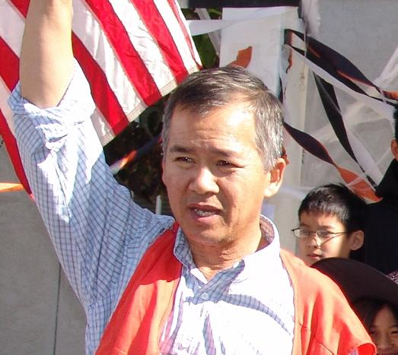  Thầy Duy đang hướng dẫn các em tham dự cuộc thi hóa trang ngày lễ “Halloween 2005” tại Trung Tâm Văn Lang. | Tôi được biết gia đình thầy Tôn Thất Duy từ ngày thầy đưa các cháu đi học tiếng Việt tại Trung Tâm Văn Lang. Bao lâu rồi, tôi không nhớ rõ, nhưng từ hồi các cháu mới bắt đầu đi học và nay đã có cháu vào đại học. Thầy Tôn Thất Duy, cũng như một số các thầy cô khác, bắt đầu là phụ huynh đưa con em đến trường học và sau đó tình nguyện phụ giúp vào ban giảng huấn hoặc điều hành trường.  Thầy Duy tham gia vào ban giảng huấn trường Văn Lang đã được 9 năm, chuyên phụ trách lớp 3 và lớp 4. Từ 5 năm nay, thầy còn kiêm thêm chức vụ Giám Học. Vừa làm Giám Học, vừa trông nom lớp Bốn, nhưng thầy còn cần mẫn kiêm thêm bao nhiêu việc “linh tinh” của trường. Tất cả các thầy cô giáo và đa số các phụ huynh, học sinh đều biết và rất cảm kích thầy Duy là người thường xuyên đến trường sớm nhất và ra về trễ nhất.

Đầu giờ học, thầy cùng các con lo mở cửa trường, điều động sắp xếp bàn ghế học, lo cho các em trật tự sắp hàng chào cờ hát quốc ca và tuần tự vào lớp. Cuối giờ học, thầy lại điều động học sinh lo trả bàn ghế về chỗ cũ, lượm nhặt rác, khóa cửa các lớp và cổng trường sau khi chờ đợi tất cả các học sinh đã được phụ huynh rước về. Ngoài giờ học, thầy Duy còn là người luôn giữ liên lạc với các thầy cô và phụ huynh, lo phối hợp cho các lớp có đầy đủ giảng viên các tuần sau. Những buổi picnic, những đêm văn nghệ Trung Thu, những hội chợ Tết, những buổi họp mặt thầy cô giáo... đều có sự đóng góp đắc lực của thầy Duy, từ việc tổ chức dến việc thi thố tài văn nghệ.
Vì trường nghèo thiếu chỗ học nên lớp Bốn của thầy thường phải họp tại các bàn “picnic” ngoài sân hay trong hành lang. Cộng với bao chuyện phải “gánh vác” nhưng, vì lòng mến trường yêu trẻ, thầy luôn vui vẻ, không bao giờ phàn nàn. Các em học sinh lớp Bốn cũng biết đuợc lòng ưu ái của thầy nên rất ngoan, chịu khó học và phụ giúp việc trường.
Như đã trình bày những năm trước, một trong những lý do chính giúp TTVN Văn Lang được tồn tại sau hơn 20 năm phục vụ cộng đồng ở San Diego là trường may mắn có được các thầy cô tiêu biểu, luôn luôn nghĩ đến các học sinh và các giảng viên khác trước bản thân mình. Thầy Tôn Thất Duy là một trong những thầy cô có tinh thần cao quý này, và toàn thể thầy cô TTVNVL San Diego rất hãnh diện tuyên dương thầy Duy làm thầy giáo “tiêu biểu” cho niên khóa 2005-2006. Đúng ra các anh chị em muốn “bỏ phiếu” cho thầy Duy đã mấy kỳ, nhưng vì lòng khiêm tốn và “gallant”, thầy đã tự đặt mình bất hợp lệ, tình nguyện vào ban kiểm phiếu. TTVNVL San Diego rất hân hạnh có được một giảng viên cao quý như Thầy Duy, và đồng lòng hãnh diện vinh danh thầy Duy là thầy giáo gương mẫu của trường Văn Lang năm nay.

